**Código da turma:** *03 5CANU-NT3*

**Professor:** *Heleno Cardoso* **Data:** *20/11/2018*

**Nome do aluno**

1. Escalone e resolva os seguintes sistemas lineares pelo método de jordan:

 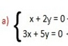

1. Escalone e resolva os seguintes sistemas lineares pelo método de Gauss:

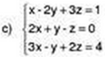



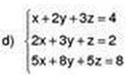

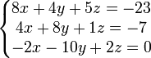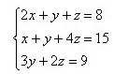

e)

f)

1. Calcule P1(0.2), dados os pontos abaixo retirados da função f(x) = e2x e determinar o polinômio interpolador:
2. Dados os pontos abaixo retirados da função f(x) = x + 1, determinar o polinômio interpolador:

|  |  |  |
| --- | --- | --- |
| *I* | *0* | *1* |
| *xi* | *0,1* | *1,52* |
| *yi* | *1,1* | *2,52* |

***f(x) ≈ P1(x) = a0+a1.x***



1. Calcule P1(0.7), dados os pontos abaixo retirados da função f(x) = x + 1, calculada na questão 4..
2. Considerando os dados da tabela abaixo, determinar o polinômio interpolador:

|  |  |  |
| --- | --- | --- |
| I | X | Y |
| 0 | -1 | 1 |
| 1 | 0 | 1 |
| 2 | 1 | 0 |

**Calcular P(0.5)**

1. **Método de Lagrange**

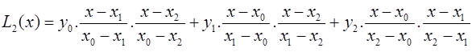

1. **Método de Newton**

Atenção: Calcular os operadores da diferença dividida.



1. **Método de Gregory Newton**

Atenção: Calcular os operadores de diferenças finitas, h e ux

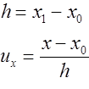

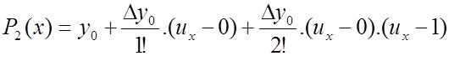

2

1. Considerando os dados da tabela abaixo, calcular P(1.2) pelo método de Newton.

|  |  |  |
| --- | --- | --- |
| I | X | Y |
| 0 | 0.9 | 3.211 |
| 1 | 1.1 | 2.809 |
| 2 | 2.0 | 1.614 |

1. Considerando os dados da tabela abaixo, encontre X estimado, tal que f(x)= 2.

|  |  |  |  |  |  |  |
| --- | --- | --- | --- | --- | --- | --- |
| X | 0.5 | 0.6 | 0.7 | 0.8 | 0.9 | 1.0 |
| f(x) | 1.65 | 1.82 | 2.01 | 2.23 | 2.46 | 2.72 |

$$P_{1}\left(x\right)=f\left(x_{0}\right)*\frac{x-x_{1}}{x_{0}-x_{1}}+f\left(x_{1}\right)*\frac{x-x_{0}}{x_{1}-x_{0}}$$

1. Considerando os dados da tabela abaixo, calcular P(1.2) pelo método de Newton.

|  |  |  |  |
| --- | --- | --- | --- |
| X | 0 | 1 | 2 |
| f(x) | 0 | 0.5 | 0.75 |

1. Calcular a área da integral pela regra do trapézio. Arbitrar um número de subintervalos.

$I=\int_{0}^{0.8}{\frac{10*cos⁡(3x)}{{(1+x)}^{3/2}}dx}$; $A=\frac{h}{2}*[y_{0}+2*(y_{1}+y_{2}+…+y_{n-1})+y_{n}]$ $h=\frac{x_{n}-x_{0}}{N}$

1. Calcular a área da integral, pela regra do trapézio, com N igual a 10 trapézios ou subintervalos.
$$\int_{0}^{1}{e^{x}dx}$$

2. Calcular a integral definida abaixo, utilizando a regra dos trapézios com n igual a 08 subintervalos.
$$\int_{1}^{4}{\frac{1}{x}dx}$$

3. Calcular a integral definida abaixo, utilizando a regra 1/3 de Simpson, primeira regra de Simpson, com m igual a 06 subintervalos.

$$\int_{1}^{4}{\frac{1}{x}dx}$$

$I_{2}=\frac{h}{3}*(c_{0}*y_{0}+c_{1}*y_{1}+c_{2}*y_{2}+{…+c}_{n}*y_{n})$ $h=\frac{x_{n}-x_{0}}{m}$

1. Calcular a integral definida abaixo, utilizando a regra 3/8 de Simpson, segunda regra de Simpson, com m igual a 09 subintervalos.

$$\int_{1}^{4}{\frac{1}{x}dx}$$

$I_{3}=\frac{3h}{8}*(c_{0}*y_{0}+c_{1}*y_{1}+c_{2}*y_{2}+{…+c}_{n}*y_{n})$ $h=\frac{x_{n}-x_{0}}{m}$

1. Dados os pontos (0.1; 1.221), (0.6; 3.320) e (0.8; 4.953), determine o valor de P2(0.4). Calcule utilizando o método de interpolação quadrática.
2. Resolver pelo método da decomposição LU o seguinte sistema linear:
$\left\{\begin{aligned}x \\ 2x \\ 3x\end{aligned}\begin{aligned}+2y \\ -3y \\ -y\end{aligned}\begin{aligned}+z \\ -z \\ -2z\end{aligned}\begin{aligned}=3 \\ =4 \\ =1\end{aligned}\right.$

$\left\{\begin{aligned}3x \\ x \\ 4x\end{aligned}\begin{aligned}+2y \\ + y \\ +3y\end{aligned}\begin{aligned}+4z \\ +2z \\ -2z\end{aligned}\begin{aligned}=1 \\ =2 \\ =3\end{aligned}\right.$

$\left\{\begin{aligned}x \\ 2x \\ 3x\end{aligned}\begin{aligned}+2y \\ -3y \\ -y\end{aligned}\begin{aligned}+z \\ -z \\ -2z\end{aligned}\begin{aligned}=3 \\ =4 \\ =1\end{aligned}\right.$

4. Seja a tabela abaixo gerada pela função f(x)= x3 – 3x2 + 2, encontre a função spline linear que interpola os pontos tabelados:

|  |  |  |  |  |  |
| --- | --- | --- | --- | --- | --- |
| X | -2 | -1 | 0 | 1 | 2 |
| f(x) | 0 | 4 | 2 | 0 | 4 |

1. Obter a solução do sistema abaixo, pelo método iterativo de Gauss-Seidel, com 4 decimais de arredondamento e erro menor ou igual a 0.02. Admitir solução inicial nula.
$\left\{\begin{aligned}10x \\ x \\ 2x\end{aligned}\begin{aligned}+2y \\ +5y \\ +3y\end{aligned}\begin{aligned}+ z \\ + z \\ +10z\end{aligned}\begin{aligned}=7 \\ =-8 \\ =6\end{aligned}\right.$

2. Obter a solução do sistema abaixo, pelo método iterativo de Gauss-Seidel, com erro menor ou igual a 5 * 10-2. Admitir vetor inicial (0; 0; 0).
$\left\{\begin{aligned}5x \\ 3x \\ 3x\end{aligned}\begin{aligned}+ y \\ +4y \\ +3y\end{aligned}\begin{aligned}+ z \\ + z \\ +6z\end{aligned}\begin{aligned}=5 \\ =6 \\ =0\end{aligned}\right.$

3. Obter a solução do sistema abaixo, pelo método iterativo de Gauss-Jacobi, com 4 decimais de arredondamento e erro menor ou igual a 0.02. Admitir solução inicial nula.
$\left\{\begin{aligned}10x \\ x \\ 2x\end{aligned}\begin{aligned}+2y \\ +5y \\ +3y\end{aligned}\begin{aligned}+ z \\ + z \\ +10z\end{aligned}\begin{aligned}=7 \\ =-8 \\ =6\end{aligned}\right.$

4. Obter a solução do sistema abaixo, pelo método iterativo de Gauss-Jacobi, com erro menor ou igual a 5 * 10-2. Admitir vetor inicial (0; 0; 0).
$\left\{\begin{aligned}5x \\ 3x \\ 3x\end{aligned}\begin{aligned}+ y \\ +4y \\ +3y\end{aligned}\begin{aligned}+ z \\ + z \\ +6z\end{aligned}\begin{aligned}=5 \\ =6 \\ =0\end{aligned}\right.$

5. Considerando os dados da tabela, determinar o polinômio interpolador, usando:

a) Método de Lagrange b) Método de Newton c) Método de Gregory Newton Calcular P(1.5)

|  |  |  |  |
| --- | --- | --- | --- |
| I | 0 | 1 | 2 |
| X | 1 | 2 | 3 |
| Y | 0 | -1 | -2 |

1. A velocidade do som na água varia com a temperatura. Usando os valores da tabela abaixo, determinar o valor aproximado da velocidade do som na água a 100ºC.

|  |  |
| --- | --- |
| Temperatura  (ºC) | Velocidade  (m/s) |
| 93,3 | 1548 |
| 98,9 | 1544 |
| 104,4 | 1538 |
| 110,0 | 1532 |

1. A que temperatura a água entra em ebulição no Pico da Bandeira (altitude = 2890m), sabendo que o ponto de ebulição da água varia com a altitude, conforme mostra a tabela abaixo (utilize o método que considerar mais adequado).

|  |  |
| --- | --- |
| Altitude (m) | Ponto de Ebulição da Água (ºC) |
| 950 | 96,84 |
| 1050 | 96,51 |
| 1150 | 96,18 |
| . | . |
| . | . |
| . | . |
| 2800 | 90,67 |
| 2900 | 90,34 |
| 3000 | 90,00 |

1. Considerando a tabela acima, determinar o ponto de ebulição da água em um local de Belo Horizonte que possui altitude igual a 1000m (utilize o método que considerar mais adequado).
2. Calcular a integral definida abaixo, utilizando a regra dos trapézios com n igual a 05 pontos.

$$\int_{0}^{4}{\ln\left(1+x\right)dx}$$

**RESPOSTAS**

1. 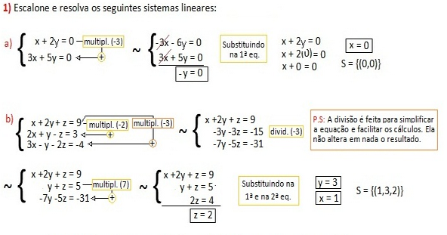Escalonada por Gauss. Se continuar escalonando por Jordan encontrará mesmo resultado... Sistemas Lineares Jordan.
2. 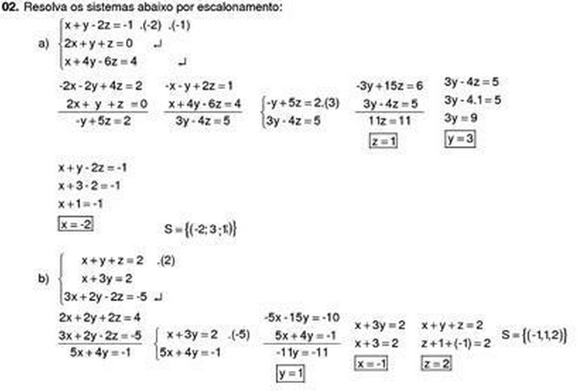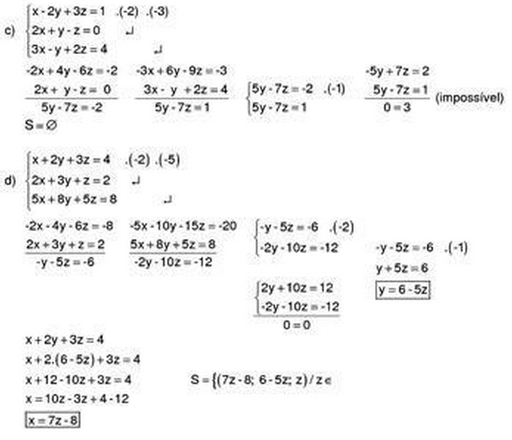Sistemas Lineares - Gauss
3. S= {-2, 3, 1}
4. S= {-1, 1, 2}
5. S= {Ø} Impossível
6. S= {7z – 8, 6 – 5z, z} z ϵ R. **SPI, Sistema possível indeterminado**
7. S= {2, 1, 3}
8. S= {-4, 1, 1}
9. $P_{1}=1.221+\frac{3.320-1.221}{06-0.1}*\left(0.2-0.1\right)=1.641$ (Interpolação Polinomial Linear)
10. $P_{1}=1.1+\frac{2.52-1.1}{1.52-0.1}*\left(X-0.1\right)$ (Interpolação Polinomial Linear)
11. $P_{1}=1.1+\frac{2.52-1.1}{1.52-0.1}*\left(0.7-0.1\right)=>Resposta:1.7$ (Interpolação Polinomial Linear)

**RESPOSTAS**

1. Interpolação Polinomial
2. **Lagrange (Quadrática)**

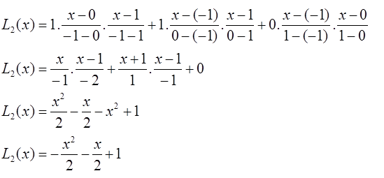



1. **Newton**

|  |  |  |  |  |
| --- | --- | --- | --- | --- |
| i | x | Y | Δy | Δ2y |
| 0 | -1 | 1 | 0 | -1/2 |
| 1 | 0 | 1 | -1 |  |
| 2 | 1 | 0 |  |  |





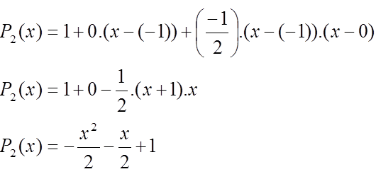

1. **Gregory-Newton**



2



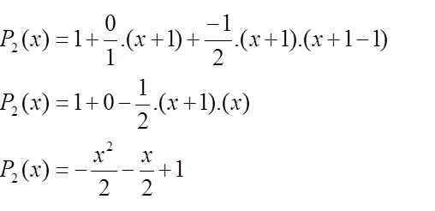

**RESPOSTAS**

1. P2(x) = 3.211 – 2.010 * (X - 0.9) + 0.620*(X - 0.9) * (X - 1.1) => Interpolação Polinomial Quadrática

P2(1.2) = 2.627

1. 0.6947 (Interpolação Polinomial)
2. P2(x) = -0.125X2+0.625X (Interpolação Polinomial Quadrática)

P2(1.2)=-0.125(1.2^2)+0.625*1.2=???

1. 1.464; Trapézio com 10 subintervalos arbitrados.
2. 1.719713; Trapézio com 10 subintervalos.
3. ?? ; Trapézio com 08 subintervalos.
4. ?? ; 1/3 Simpson com 06 subintervalos.
5. ?? ; 3/8 Simpson com 09 subintervalos.
6. P2(x) = 1.141 + 0.231x + 5.667x2; P2(0.4) = ?? (Interpolação Polinomial Quadrática)
7. Método Direto – Fatoração LU
8. Resposta: Y = {3; -2; -6) e X {2; -1; 3}
9. Resposta: Y = {1; 5/3; 0) e X {-3; 5; 0}
10. Resposta: Y = {1; 51; -13/4) e X {-6; 2; -1}
11. Interpolação Polinomial – Função Spline - Ajuste Linear

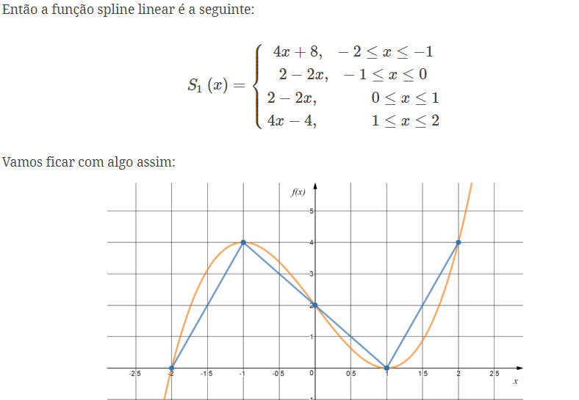

**RESPOSTAS**

1. Resposta: Vetor [1.0085; -1.9760; 0.8701] => Método Iterativo Gauss-Seidel
2. Resposta: Vetor [1.002; 0.998; -1] => Método Iterativo Gauss-Seidel
3. Resposta: Vetor [1.0085; -1.9760; 0.8701] => Método Iterativo Gauss-Jacobi
4. Resposta: Vetor [1.002; 0.998; -1] => Método Iterativo Gauss-Jacobi
5. Interpolação Polinomial
6. **Método de Lagrange Quadrática**

Para este método, utilizamos diretamente a fórmula:



Que quando expandida com os dados do exercício fica:



1. **Método de Newton**

Para este método, primeiro devemos calcular os operadores da diferença dividida:

|  |  |  |  |  |
| --- | --- | --- | --- | --- |
| i | x | y | Δy | Δ2y |
| 0 | 1 | 0 | -1 | 0 |
| 1 | 2 | -1 | -1 |  |
| 2 | 3 | -2 |  |  |



Agora, aplicamos a fórmula:

Expandindo-a e substituindo os valos do exercício:



**RESPOSTAS**

1. **Método de Gregory Newton**

Já para este método, devemos calcular os operadores de diferenças finitas, h e ux:

|  |  |  |  |  |
| --- | --- | --- | --- | --- |
| i | x | y | Δy | Δ2y |
| 0 | 1 | 0 | -1 | 0 |
| 1 | 2 | -1 | -1 |  |
| 2 | 3 | -2 |  |  |



Agora, utilizamos a fórmula de Gregory-Newton:

Expandindo a fórmula e substituindo os valores temos:



Calcular P(1.5). Para calcular, pegamos qualquer uma das equações encontradas (são iguais!) e substituímos o valor 1,5 no lugar dos x:

1. Newton (Interpolação Polinomial)

Como não foi especificado o método que deve ser utilizado, e como este modelo se comporta de forma determinada (existe uma equação que o rege), utilizarei a interpolação de Newton para encontrar o valor interpolado.

Primeiramente, calcularemos os valores das diferenças divididas.

|  |  |  |  |  |  |
| --- | --- | --- | --- | --- | --- |
| I | x | y | Δy | Δ2y | Δ3y |
| 0 | 93,3 | 1548 | -0,71429 | -0,03393 | 0,00214 |
| 1 | 98,9 | 1544 | -1,09091 | 0,00176 |  |
| 2 | 104,4 | 1538 | -1,07143 |  |  |
| 3 | 110,0 | 1532 |  |  |  |



Agora, através da fórmula:

Expandimos e substituímos os valores do exercício:

Resolvendo pela Interpolação Linear:

Definindo o Polinômio: P(x) = A0 + A1X

P1(x) = 1651,89 – 1.09X

- Calculando:

P1(100) = 1542.89



**RESPOSTAS**

1. Lagrange Quadrática (Interpolação Polinomial)

Fazendo por Lagrange, iremos construir um polinômio a partir dos três últimos valores da tabela (eles incluem o ponto a ser interpolado dentro de seu intervalo).

|  |  |  |
| --- | --- | --- |
| I | x | Y |
| 0 | 2800 | 90,67 |
| 1 | 2900 | 90,34 |
| 2 | 3000 | 90,00 |



A fórmula de Lagrange é:

Expandindo a fórmula e substituindo os valores, teremos:



**RESPOSTAS**

1. Lagrange Quadrática (Interpolação Polinomial)

Considerando a tabela acima, determinar o ponto de ebulição da água em um local de Belo Horizonte que possui altitude igual a 1000m (utilize o método que considerar mais adequado).

Para resolver esta questão, basta recorrer ao mesmo método acima, mas agora com uma nova tabela de dados (são os pontos que incluem o valor de 1000 dentro de sua faixa).

|  |  |  |
| --- | --- | --- |
| I | x | Y |
| 0 | 950 | 96,84 |
| 1 | 1050 | 96,51 |
| 2 | 1150 | 96,18 |

Criando a mesma fórmula utilizada acima, e substituindo os novos valores, teremos:



1. Resposta 04 subintervalos. Área: ???

$$\int_{0}^{4}{\ln\left(1+x\right)dx}$$